Додаток №1
до Положення
ПРОЄКТ
Номер та назва навчального закладу | ТЗОШ І-ІІІст. №19
Ідентифікаційний номер проєкту | №5

ВСІ ПУНКТИ Є ОБОВ’ЯЗКОВИМИ ДЛЯ ЗАПОВНЕННЯ!

Інформація про автора/ку проєкту:

Ім’я та Прізвище автора/ки  або представника від команди | Мних Остап
Клас навчального закладу: | 8-В
E-mail: | ostapmnykh@gmail.com
Контактний № тел. | 096 896 558 8

Підпис
Ім’я та Прізвища учасників команди проєкту | 1.Мних Остап  2. Черечин Ілля

1. Назва проєкту (не більше 15 слів):

Підкорення українських Карпат

2. ПІБ автора/ки або команди авторів проєкту:

Мних Остап Ігорович

3. Тематика проєкту:

Оновлення інвентарю який допоможе учням в шкільних походах в гори

4. Місце реалізації проєкту

Українські вершини гір

5. Потреби яких учнів задовольняє проєкт (основні групи учнів, які зможуть користуватися результатами проекту, як ними буде використовуватись проєкт, які зміни відбудуться завдяки користуванню реалізованим проєктом):

Результати проекту зможуть оцінити і зможуть ними користуватись учні 7-11 класів в походах, які є щорічною традицією нашою школи.

6. Часові рамки впровадження проєкту (скільки часу потрібно для реалізації):

До двох місяців враховуючи доставку

7. Опис проекту(проблема, на вирішення якої він спрямований; запропоновані рішення; пояснення, чому саме це завдання повинно бути реалізоване і яким чином його реалізація вплине на подальше життя навчального закладу.

Проект спрямований на оновлення туристичного інвентарю, що дасть можливість більш комфортніше себе відчувати на природі у наших поїздках які є традицією нашою школи. Такі щорічні підкорення українських Карпат допомагає здружити учнів,вчителів,вчить самодисципліни ,вчить любові до навколишнього світу , спілкуванні з навколишнім світом.

8. Орієнтовна вартість (кошторис) проєкту (всі складові проєкту та їх орієнтовна вартість)

Найменування товарів(робіт, послуг) | Вартість, грн.
Казан похідний boil 20л.алюмінєвий з дужкою та кришкою  (2 шт.) | Один 738грн..=  (1476 грн)
Тринога time eco 800 mm ( 2 шт.) | Один 171.10 грн.  (342.20 грн)
Сумка холодильник «кемпінг» 1шт. | Один 420грн.
Акумулятор холоду 750 грам (3 шт) | Один 29 грн.  (87 грн.)
Намет McKinley Family 6 156401- 52161 (3 шт) | Один 4400 грн  (13 200 грн. )
Туристична кружка металева (20 шт) | Один 29 грн.  (580грн.)
Миска глибока туристична (20 шт) | Один 46 грн.  (920 грн.)
Вилка столова 20 шт. | Один 20 грн.  (400грн.)
Ложка столова 20 шт | Один 25 грн.  (500 грн.)
Деревяна ложка (3 шт.) | Один 20 грн  (60 грн)
Спальний мішок McKinley 261771-554 camp acive  195L (10 шт) | Один 699 грн.  (6900 грн)
ВСЬОГО | 24 885 грн.

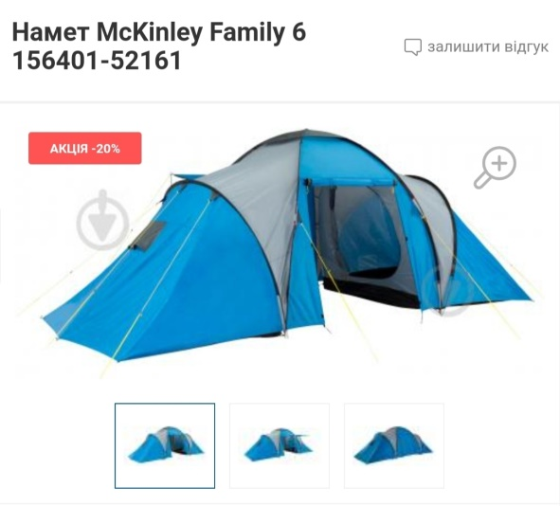

9. Додатки (фотографії, малюнки, схеми, описи, графічні зображення, додаткові пояснення, тощо) вказати перелік:
